 Università degli Studi di Salerno
Corso di Ingegneria del Software

Ship Management
Object Design Document
Versione 1.1



Data: 20/12/2020

Coordinatore del progetto:
Nome | Matricola
Andrea De Lucia | 0512100000
Fabiano Pecorelli | //

Partecipanti:
Nome | Matricola
Gennaro Pio Rimoli | 0512105894
Andrea Selice | 0512105702
Chiara Santoro | 0512105786

Scritto da: | Gennaro Pio Rimoli  Chiara Santoro  Andrea Selice

Revision History
Data | Versione | Descrizione | Autore
20/12/2020 | 1.0 | Creazione del documento | Andrea Selice
23/12/2020 | 1.0 | Inserimento Introduzione | Chiara Santoro
24/12/2020 | 1.0 | Inserimento Packages, linee guida e convenzioni | Andrea Selice  Chiara Santoro
26/12/2020 | 1.0 | Inserimento Class Diagram Interface | Andrea Selice
27/12/2020 | 1.0 | Inserimento Design Pattern | Gennaro Pio Rimoli
30/12/2020 | 1.1 | Revisione Documento e correzioni errori | Gennaro Pio Rimoli  Andrea Selice  Chiara Santoro

Indice

1. INTRODUZIONE 4
1.2. Interface Documentation e Guidelines 5
1.3. Definizioni 5
2. PACKAGES 6
3. CLASS INTERFACE GLOSSARY 16
3.1. Utente 16
3.2. Compagnia Broker 18
3.3. Imbarcazione 20
3.4. Richiesta 27
3.5. Mediazione 29
3.6. Porto 32
3.7. Area 33
3.8. Notifica 34
4. DESIGN PATTERN 36
4.1. Proxy Patterm 36
4.2. Builder Pattern 37
5. PRIORITA’ DI SVILUPPO 38

1- INTRODUZIONE
Fin ora abbiamo definito in maniera dettagliata gli obiettivi del nostro sistema. In questa fase, approfondiremo gli aspetti implementativi, descrivendo con accuratezza tutte le funzionalità chiarite in precedenza, per arrivare alla realizzazione della nostra piattaforma “Ship Management”.
In questo documento descriviamo i trade-off, le linee guida per le interfacce dei sottosistemi, la decomposizione dei sottosistemi in package e classi, le classi di interfacce e design pattern.

Iniziamo considerando i seguenti trade-off:

-Interfaccia vs Usabilità
Non conoscendo l’esatto target di età a cui la piattaforma è rivolto è stato pensato di favorire l’usabilità ai requisiti di interfaccia in modo da permettere all’utente di muoversi in maniera intuitiva all’interno del sito. L’utente ha la possibilità di prendere visione di tutte le funzionalità messe a disposizione in base al tipo di ruolo, direttamente dalla sua area riservata, ed è sempre al corrente di tutte le modifiche alle sue mediazioni/imbarcazioni/richieste grazie alla lista delle notifiche. Tutte le ricerche e le visualizzazioni di più elementi sono organizzate in tabelle che possono essere filtrare in qualsiasi momento in base ai parametri specifici di ogni tabella, inoltre, sono presenti le singole operazioni che si possono effettuare con i singoli elementi della tabella.

-Prestazioni, Costi e Robustezza
Per assicurare un costo modico, il sistema utilizza dei componenti off-the-shelf, come ad esempio Lombok per gestire la corretta chiusura dei componenti, Maven per poter aggiornare e gestire le librerie in maniera facile e veloce, MailTrap per gestire l’invio di e-mail in fase di attivazione del profilo e recupero password. Questo permette di concentrarci di più su altri fattori, come le prestazioni della piattaforma, al fine di offrire un prodotto migliore.

-Sicurezza ed Efficienza
Il sistema garantisce la completa protezione dei dati, implementando meccanismi di crittografia dei dati sensibili (credenziali di accesso), principalmente nella fase di autenticazione utilizzando SHA1 in modo tale da rendere più complicato il recupero delle informazioni in caso di compromissione del database. Il sistema offre controlli e supervisione in qualsiasi area del sistema, in modo tale da guadagnarsi la fiducia del cliente. Qualsiasi tipo di input proveniente dall’utente viene filtrato in modo tale da evitare attacchi di tipo XSS o SQL Injection. Il sistema effettua back up giornalieri ed elimina i dati superflui per conservare una copia dei dati in caso di manomissioni al sistema. Nonostante tutte queste misure preventive impattino sulle prestazioni del sistema, sono necessarie per rispettare le norme minime del GDPR.

-Spazio di memoria e tempi di risposta
Per evitare di utilizzare più memoria del necessario, è stato deciso di memorizzare il concetto di firma/terminazione non come un attributo all’interno di mediazione/imbarcazione/richiesta ma come una tabella supplementare i cui record vengono eliminati non appena vi si presenta un cambio di stato nella mediazione.

1.2 INTERFACE DOCUMENTATION E GUIDELINES
Per evitare fraintendimenti e omissioni che potrebbero causare fault e delay e/o creare ambiguità, ci avvaliamo dell’utilizzo di convenzioni che aiutano anche a rendere più chiaro e comprensibile il nostro lavoro.
Le annotazioni descritte permettono di avere un’accurata comunicazione, grazie ad una semantica ben definita e adattabile per rappresentare i vari aspetti del sistema.
La documentazione delle linee guida e le convenzioni saranno un punto di riferimento per tutti i membri del team che andranno a sviluppare le varie parti del sistema, e sono considerate il fattore più importante per il migliorare la comunicazione tra gli sviluppatori.
Di seguito elenchiamo una lista di regole da seguire:

Class Conventions
I nomi delle classi sono costituiti da un singolo nome, più precisamente un sostantivo, al singolare, che descrive in modo specifico cosa rappresenta quella determinata classe. Le classi devono iniziare con la lettera maiuscola e contengono solo lettere.

Methods conventions
I nomi dei metodi sono costituiti da un verbo (es getName) che descrive nella maniera più appropriata le azioni che svolge quel metodo. Essi devono seguire lo stile Camel case in modo tale da essere più leggibili.

Parameters conventions
I nomi dei parametri sono costituiti da un sostantivo che caratterizza quel determinato parametro. Il nome deve iniziare con una lettera minuscola e deve contenere solo lettere. Nel caso in cui si necessita dell’aggiunta di un ulteriore nome, si utilizza lo stile Camel case.
Le stesse convenzioni vengono applicate alle variabili.

Error conventions
Lo stato degli errori deve essere ritornato come un’eccezione, non come un valore di ritorno.

JSP, HTML, Coding conventions
Le pagine JSP possono contenere codice Java, Javascript, HTML e devono seguire le buone norme di indentazione. Ogni azione racchiusa in un gruppo di tag, deve essere come un unico blocco, allo stesso livello di indentazione. Per quanto riguarda le operazioni più interne, bisogna usare i Tab per mostrare la gerarchia del codice tramite l’indentazione.

1.3 DEFINIZIONI
Design pattern: sono soluzioni di template che gli sviluppatori definiscono nel tempo per risolvere una gamma di problemi ricorrenti. Un design pattern ha quattro elementi:
-Un nome che identifica univocamente un pattern da altri pattern;
-Una descrizione di un problema che descrive la situazione dove viene usato il pattern;
-Una soluzione presentata come insieme di classi e interfacce;
- Un insieme di conseguenze che descrive i trade-off e le alternative che devono essere considerate rispetto ai design goal fissati;

2 – PACKAGES

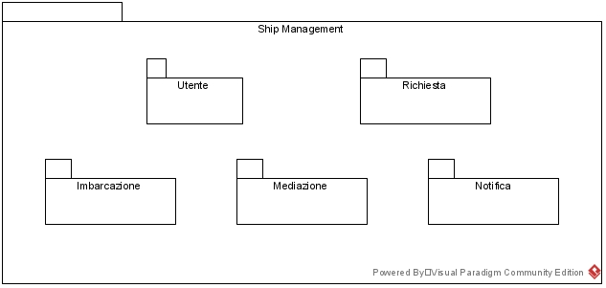

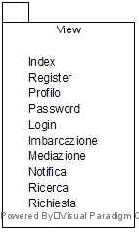
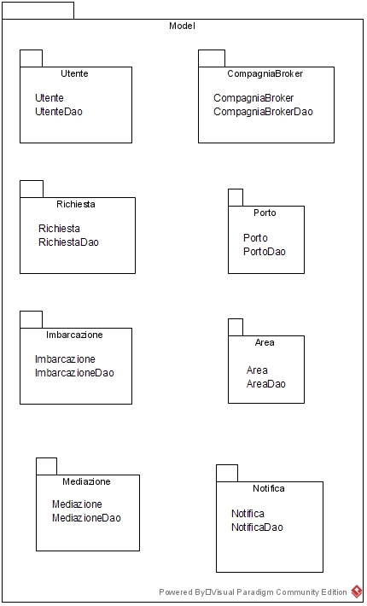

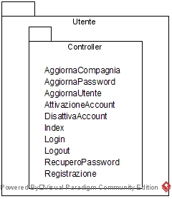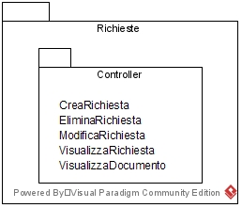

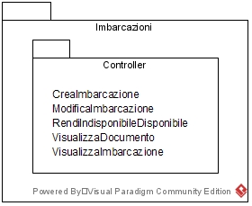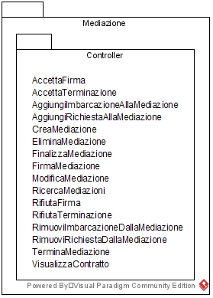

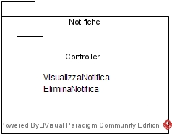

CONTROLLER
Registrazione | Questa Servlet viene chiamata nel momento in cui si effettua la registrazione. Si occupa di prelevare i dati dell’utente, verificarne la correttezza, creare un nuovo Utente che sarà poi inviato all’UtenteDao per il salvataggio nel database e inviare la mail per l’attivazione del profilo. In caso di registrazione di un Broker vengono inviati dei dati anche a CompagniaBrokerDao.
Login | Questa Servlet viene chiamata nel momento in cui si effettua il login, verifica la correttezza dei dati inseriti dall’utente per poi passarli all’UtenteDao e ricevere da esso il profilo o eventuali errori
Logout | Questa Servlet viene chiamata nel momento in cui si effettua il logout. L’utente viene disconnesso e il suo profilo eliminato dalla sessione
RecuperoPassword | Questa Servlet viene chiamata nel momento in cui l’utente deve recuperare la password per accedere al proprio account. Viene chiamato UtenteDao per poter effettuare il recupero
AttivazioneAccount | Questa Servlet viene chiamata nel momento in cui si deve effettuare l’attivazione dell’account, viene chiamato UtenteDao per poter effettuare tale operazione
AggiornaUtente | Questa Servlet viene chiamata nel momento in cui un utente vuole modificare i dati del proprio profilo. La servlet si occupa di verificare la correttezza dei dati, modificarli in sessione ed inviarli all’UtenteDao per la modifica nel database
AggiornaCompagnia | Questa Servlet viene chiamata nel momento in cui un Broker deve aggiornare i dati della propria compagnia di appartenenza. Questi ultimi vengono poi mandati a CompagniaBrokerDao per effettuare la modifica nel database
AggiornaPassword | Questa Servlet viene chiamata nel momento in cui un utente vuole modificare la propria password. Viene chiamato UtenteDao per effettuare la modifica
DisattivaAccount | Questa Servlet viene chiamata nel momento in cui un utente vuole disattivare il proprio profilo. La servlet si occupa di eliminare il profilo dalla sessione e di passarlo all’UtenteDao per la disattivazione nel database
Index | Questa Servlet viene chiamata per effettuare il filtraggio delle informazioni che devono essere viste dall’utente, in base al proprio ruolo, nella pagina di Index
CreaRichiesta | Questa Servlet viene chiamata nel momento in cui un Cliente vuole inserire una richiesta nel sistema. La servlet si occupa di verificare la correttezza dei dati, e di inviarli alla RichiestaDao per poterli salvare nel database
ModificaRichiesta | Questa Servlet viene chiamata nel momento in cui un Cliente vuole modificare una propria richiesta presente nel sistema. La servlet si occupa di verificare la correttezza dei dati, e di inviarli alla RichiestaDao per poterli aggiornare nel database. In caso di presenza della richiesta in una mediazione, la servlet si occupa anche di chiamare NotificaDao per inviare una notifica ai Broker che gestiscono le mediazioni ove compare la richiesta modificata
EliminaRichiesta | Questa Servlet viene chiamata nel momento in cui un Cliente vuole eliminare una propria richiesta presente nel sistema. La servlet si occupa di chiamare RichiestaDao per poter eliminare dal database la Richiesta. In caso di presenza della richiesta in una mediazione, la servlet si occupa anche di chiamare NotificaDao per inviare una notifica ai Broker che gestiscono le mediazioni ove compare la richiesta eliminata
VisualizzaRichiesta | Questa Servlet viene chiamata nel momento in cui un Cliente vuole visualizzare i dati di una propria richiesta presente nel sistema o un Broker vuole visualizzare i dati di una determinata richiesta. La servlet si occupa di inviare la domanda di visualizzazione alla RichiestaDao la quale, insieme a PortoDao, può restituire la Richiesta che deve essere visualizzata
VisualizzaDocumento | Questa Servlet viene chiamata nel momento in cui si vuole visualizzare il documento presente all’interno di una richiesta. La servlet si occupa di inviare la domanda di visualizzazione alla RichiestaDao la quale restituisce il documento che deve essere visualizzato
CreaImbarcazione | Questa Servlet viene chiamata nel momento in cui un Armatore vuole inserire un’imbarcazione nel sistema. La servlet si occupa di verificare la correttezza dei dati, e di inviarli ad ImbarcazioneDao per poterli salvare nel database
ModificaImbarcazione | Questa Servlet viene chiamata nel momento in cui un Armatore vuole modificare una propria imbarcazione presente nel sistema. La servlet si occupa di verificare la correttezza dei dati, e di inviarli ad ImbarcazioneDao per poterli aggiornare nel database. In caso di presenza dell’imbarcazione in una mediazione, la servlet si occupa anche di chiamare NotificaDao per inviare una notifica ai Broker che gestiscono le mediazioni ove compare l’imbarcazione modificata
RendiIndisponibileDisponibile | Questa Servlet viene chiamata nel momento in cui un Armatore vuole rendere disponibile o indisponibile una propria imbarcazione presente nel sistema. La servlet si occupa di chiamare ImbarcazioneDao per poter aggiornare lo stato dell’imbarcazione nel database. In caso di presenza dell’imbarcazione in una mediazione, la servlet si occupa anche di chiamare NotificaDao per inviare una notifica ai Broker che gestiscono le mediazioni ove compare l’imbarcazione che è diventata indisponibile.
VisualizzaImbarcazione | Questa Servlet viene chiamata nel momento in cui un Armatore vuole visualizzare i dati di una propria imbarcazione presente nel sistema o un Broker vuole visualizzare i dati di una determinata imbarcazione. La servlet si occupa di inviare la domanda di visualizzazione ad ImbarcazioneDao la quale può restituire l’imbarcazione che deve essere visualizzata
VisualizzaDocumento | Questa Servlet viene chiamata nel momento in cui si vuole visualizzare il documento presente all’interno di un’imbarcazione. La servlet si occupa di inviare la domanda di visualizzazione ad ImbarcazioneDao la quale restituisce il documento che deve essere visualizzato
CreaMediazione | Questa Servlet viene chiamata nel momento in cui un Broker vuole creare una mediazione. La servlet si occupa di verificare la correttezza dei dati, e di inviarli a MediazioneDao per poterli inserire nel database
EliminaMediazione | Questa Servlet viene chiamata nel momento in cui un Broker vuole eliminare una propria mediazione presente nel sistema. La servlet si occupa di chiamare ImbarcazioneDao per aggiornare lo stato delle imbarcazioni presenti nella mediazione; RichistaDao per poter aggiornare lo stato delle Richieste presenti nella mediazione; NotificaDao per poter inviare una notifica ai partecipanti in merito all’eliminazione della mediazione; MediazioneDao per poter eliminare i dati della mediazione dal database
VisualizzaMediazione | Questa Servlet viene chiamata nel momento in cui un Broker, un Armatore o un Cliente vuole visualizzare le informazioni relative ad una mediazione. La servlet si occupa di inviare la domanda di visualizzazione alla MediazioneDao, ImbarcazioneDao, RichiestaDao i quali restituiscono le informazioni della Mediazione che deve essere visualizzata
FinalizzaMediazione | Questa Servlet viene chiamata nel momento in cui un Broker finalizza la mediazione una volta inseriti tutti i dati necessari. La servlet si occupa di verificare la correttezza dei dati, e di inviarli a MediazioneDao per poter aggiornarli nel database e per poter aggiornare lo stato della mediazione. Viene chiamato anche NotificaDao per poter inviare una notifica a tutti i Clienti e Armatori facenti parte della mediazione
AggiungiImbarcazioneAllaMediazione | Questa Servlet viene chiamata nel momento in cui un Broker aggiunge un’imbarcazione ad una mediazione. La servlet si occupa di chiamare MediazioneDao per poter memorizzare l’aggiunta alla mediazione
AggiungiRichiestaAllaMediazione | Questa Servlet viene chiamata nel momento in cui un Broker aggiunge una richiesta alla mediazione. La servlet si occupa di chiamare MediazioneDao per poter memorizzare l’aggiunta alla mediazione.
ModificaMediazione | Questa Servlet viene chiamata nel momento in cui un Broker vuole modificare i dati di una propria mediazione presente nel sistema. La servlet si occupa di verificare la correttezza dei dati inseriti, e di inviarli a MediazioneDao per poter aggiornare i dati nel database.
RimuoviImbarcazioneDallaMediazione | Questa Servlet viene chiamata nel momento in cui un Broker rimuove dalla mediazione un’imbarcazione. La servlet si occupa di chiamare MediazioneDao per poter eliminare il riferimento nel database.
RimuoviRichiestaDallaMediazione | Questa Servlet viene chiamata nel momento in cui un Broker rimuove dalla mediazione una richiesta. La servlet si occupa di chiamare MediazioneDao per poter eliminare il riferimento nel database.
VisualizzaContratto | Questa Servlet viene chiamata nel momento in cui si vuole visualizzare il contratto presente all’interno di una mediazione. La servlet si occupa di inviare la domanda di visualizzazione a MediazioneDao la quale restituisce il documento che deve essere visualizzato
AccettaFirma | Questa Servlet viene chiamata nel momento in cui un Cliente o un Armatore decide di firmare una mediazione. La servlet si occupa di chiamare MediazioneDao per salvare la decisione presa. Nel caso in cui l’utente sia l’ultimo ad aver firmato, viene chiamato anche NotificaDao per poter inviare una notifica agli utenti della mediazione.
RifiutaFirma | Questa Servlet viene chiamata nel momento in cui un Cliente o un Armatore decide di rifiutare una mediazione. La servlet si occupa di chiamare MediazioneDao per salvare la decisione presa, verifica la correttezza dei dati inseriti e viene chiamato NotificaDao per poter inviare una notifica al Broker della mediazione, inoltre si chiama MediazioneDao per poter aggiornare lo stato della mediazione.
TerminaMediazione | Questa Servlet viene chiamata nel momento in cui un Broker termina la mediazione. La servlet si occupa di chiamare MediazioneDao per poter aggiornare lo stato della mediazione nel database. Viene chiamato anche NotificaDao per poter inviare una notifica a tutti i Clienti e Armatori facenti parte della mediazione
AccettaTerminazione | Questa Servlet viene chiamata nel momento in cui un Cliente o un Armatore decide di accettare la terminazione di una mediazione. La servlet si occupa di salvare la decisione presa, Nel caso in cui l’utente sia l’ultimo ad aver accettato, viene chiamato anche RichiestaDao ed ImbarcazioneDao e MediazioneDao per poter aggiornare gli stati di questi ultimi.
RifiutaTerminazione | Questa Servlet viene chiamata nel momento in cui un Cliente o un Armatore decide di rifiutare la terminazione di una mediazione. La servlet si occupa di salvare la decisione presa, verifica la correttezza dei dati inseriti e viene chiamato NotificaDao per poter inviare una notifica al Broker della mediazione, inoltre si chiama MediazioneDao per poter aggiornare lo stato della mediazione.
RicercaMediazioni | Questa Servlet viene chiamata quando un Broker sta effettuando ricerche su Imbarcazioni e Richieste, si occupa di chiamare ImbarcazioneDao, RichiesteDao, AreaDao e PortoDao
VisualizzaNotifica | Questa Servlet viene chiamata nel momento in cui un Broker, un Armatore o un Cliente vuole visualizzare le informazioni relative ad una Notifica. La servlet si occupa di inviare la domanda di visualizzazione a NotificaDao la quale può restituire la Notifica che deve essere visualizzata
EliminaNotifica | Questa Servlet viene chiamata nel momento in cui un Broker, un Armatore o un Cliente vuole eliminare una propria Notifica presente nel Sistema. La servlet si occupa di chiamare NotificaDao per poter eliminare dal database la Notifica
RicercaUtenti | Questa Servlet viene chiamata nel momento in cui un Broker ricerca un profilo di un Utente. La servlet si occupa di verificare la correttezza dei dati e di inviarli a UtenteDao per poter ottenere i dati relativi alla ricerca

Model
Utente | Questa classe contiene il builder di Utente e i metodi isArmatore, isCliente, isBroker
UtenteDao | Questa classe contiene i metodi per poter effettuare inserimento, modifica, login, ricerca ed eliminazione di un Utente
CompagniaBroker | Questa classe contiene il builder di CompagniaBroker
CompagniaBrokerDao | Questa classe contiene i metodi per poter effettuare inserimento, modifica, eliminazione di una compagnia di Broker
Richiesta | Questa classe contiene il builder di Richiesta e il metodo getDocumento
RichiestaDao | Questa classe contiene i metodi per poter effettuare inserimento, modifica, ricerca ed eliminazione di una Richiesta
Porto | Questa classe contiene il builder di Porto
PortoDao | Questa classe contiene i metodi per effettuare inserimento, eliminazione, modifica, ricerca di un Porto
Imbarcazione | Questa classe contiene il builder di Imbarcazione e il metodo getDocumento
ImbarcazioneDao | Questa classe contiene i metodi per poter effettuare inserimento, modifica, ricerca ed eliminazione di un’Imbarcazione
Area | Questa classe contiene il builder di Area
AreaDao | Questa classe contiene i metodi per effettuare inserimento, eliminazione, modifica, ricerca di un’Area
Mediazione | Questa classe contiene il builder di Mediazione e il metodo getDocumento
MediazioneDao | Questa classe contiene i metodi per poter effettuare creazione, finalizzazione, operazioni di modifica, ricerca, ed operazioni di eliminazione di una Mediazione
Notifica | Questa classe contiene il builder di Notifica
NotificaDao | Questa classe contiene i metodi per poter effettuare inserimento, ricerca, ed eliminazione di un’Imbarcazione

View
Register | Pagina che permette all’utente non registrato di poter effettuare la registrazione
Login | Pagina che permette all’utente di effettuare il login o di andare alla pagina per recuperare la password
Password | Pagina che permette il recupero della password
Index | Pagina principale dell’utente loggato, permette di visualizzare le notifiche, la lista delle mediazioni e di effettuare il logout.  Per il Cliente vi è anche la possibilità di aggiungere una richiesta e di poter andare alla pagina per visualizzarla.  Per l’Armatore vi è anche la possibilità di aggiungere un’imbarcazione, e di poter andare alla pagina per visualizzarla.  Per il Broker vi è anche la possibilità di poter creare una mediazione, di poter andare alla pagina che permette ricercare un profilo o pagina che permette di ricercare un’imbarcazione/richiesta  Per l’utente non loggato vi è un redirect verso la pagina di Login
Profilo | Pagina che permette di modificare i dati del proprio profilo e di disattivare il profilo
Richiesta | Pagina che permette al Cliente di poter visualizzare o modificare una propria Richiesta all’interno del Sistema.  Per il Broker vi è la possibilità di poter visualizzare i dati della richiesta e di poterla aggiungere ad una mediazione da lui creata e di poter andare alla pagina per poter visualizzare il profilo del proprietario della richiesta
Imbarcazione | Pagina che permette all’Armatore di poter visualizzare o modificare una propria Imbarcazione all’interno del Sistema.  Per il Broker vi è la possibilità di poter visualizzare i dati dell’imbarcazione e di poterla aggiungere ad una mediazione da lui creata e di poter andare alla pagina per poter visualizzare il profilo del proprietario dell’imbarcazione
Mediazione | Pagina che permette al Broker di poter visualizzare, modificare, finalizzare o terminare una propria mediazione all’interno del Sistema. Da qui può inoltre andare alla pagina per poter visualizzare un’imbarcazione o una richiesta.  Per Cliente e Armatore vi è la possibilità di poter visualizzare i dati della mediazione e di poter accettare/rifiutare la mediazione e la terminazione di quest’ultima.
Notifica | Pagina che permette di visualizzare le informazioni di una notifica
Ricerca | Pagina che permette a Broker di ricercare Imbarcazioni e Richieste e permette di andare alla pagina per visualizzare l’Imbarcazione o la Richiesta scelta

3 - CLASS INTERFACE GLOSSARY

3.1 UTENTE

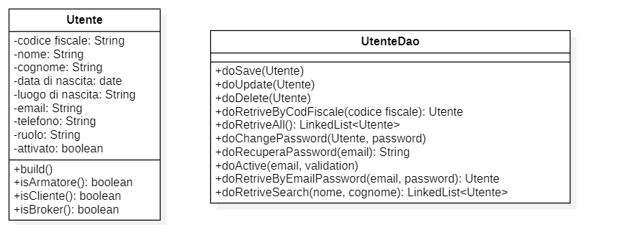

Utente
Metodo | Precondizione | Post Condizione
Utente.builder().codFiscale(codFiscale)  .nome(nome).cognome(cognome)  .dataNascita(data di nascita).luogoNascita(luogoDiNascita)  .email(email)  .telefono(telefono).attivato(false)  .ruolo(ruolo).build() | codice.matches(^[A-Z]{6}[A-Z0-9]{2}[A-Z][A-Z0-9]{2}[A-Z][A-Z0-9]{3}[A-Z]$)  nome.matches(^[A-Za-z0-9 _]*[A-Za-z0-9][A-Za-z0-9 _]{2,50}$)  cognome.matches(^[A-Za-z0-9 _]*[A-Za-z0-9][A-Za-z0-9 _]{2,50}$)  DataAttuale – data >=18  luogo.matches(^[A-Za-z0-9 _]*[A-Za-z0-9][A-Za-z0-9 _]{2,50}$)  email.matches(^\w+([\.-]?\w+)*@\w+([\.-]?\w+)*(\.\w+)+$)  telefono.matches(^[0-9]{10}$)  ruolo.equals(“Armatore”) | |  ruolo.equals(“Broker) | |  ruolo.equals(“Cliente”) | L’utente è stato creato

UtenteDao
Metodo | Precondizione | Post Condizione
doSave(Utente) | Si rimanda a: Precondizioni Utente | L’Utente è stato salvato nel database
doUpdate(Utente) | Si rimanda a: Precondizioni Utente | L’Utente è stato aggiornato nel database
doDelete(Utente) | Si rimanda a: Precondizioni Utente | L’Utente è stato disattivato
doRetriveByCodFiscale(codice fiscale) | codicefiscale.matches(^[A-Z]{6}[A-Z0-9]{2}[A-Z][A-Z0-9]{2}[A-Z][A-Z0-9]{3}[A-Z]$) | Viene restituito l’utente al quale corrisponde il codice fiscale
doRetriveAll() |  | Viene restituita la lista di tutti gli utenti presenti nel database
doChangePassword(Utente, password) | Per Utente si rimanda a: Precondizioni Utente  password.matches(^(?=.*[A-Za-z])(?=.*\d)(?=.*[@$!%*#?&])[A-Za-z\d@$!%*#?&]{8,}$) | La Password dell’utente viene modificata nel database
doRecuperaPassword(email) | email.matches(^\w+([\.-]?\w+)*@\w+([\.-]?\w+)*(\.\w+)+$) | Viene cambiata la password dell’utente al quale corrisponde la mail inserita, e viene restituita la password modificata
doActive(email,validation) | email.matches(^\w+([\.-]?\w+)*@\w+([\.-]?\w+)*(\.\w+)+$) | Il Profilo viene attivato
doRetriveByEmailPassword(email,password) | email.matches(^\w+([\.-]?\w+)*@\w+([\.-]?\w+)*(\.\w+)+$)  password.matches(^(?=.*[A-Za-z])(?=.*\d)(?=.*[@$!%*#?&])[A-Za-z\d@$!%*#?&]{8,}$) | Viene restituito l’utente a cui corrisponde e-mail e password
doRetriveSearch(nome,congome) | nome.matches(^[A-Za-z0-9_]*[A-Za-z0-9][A-Za-z0-9_]{2,50}$)  cognome.matches(^[A-Za-z0-9_]*[A-Za-z0-9][A-Za-z0-9_]{2,50}$) | Viene restituita la lista di utenti che hanno nome e cognome corrispondente ai parametri inseriti

3.2 COMPAGNIA BROKER

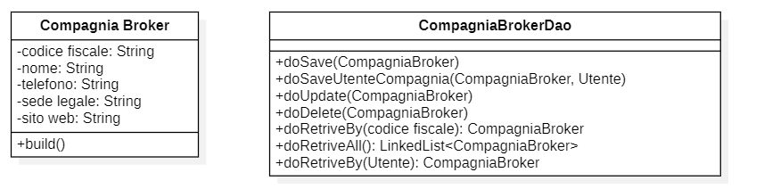

Compagnia Broker
Metodo | Precondizione | Post Condizione
CompagniaBroker.  Builder.nome(nome).  Codicefiscale(codice).telefono(telefono).  SedeLegale(sede).sitoWeb(sito).build() | codicefiscale.matches(^[A-Z]{6}[A-Z0-9]{2}[A-Z][A-Z0-9]{2}[A-Z][A-Z0-9]{3}[A-Z]$)  nome.matches(^[A-Za-z0-9_]*[A-Za-z0-9][A-Za-z0-9_]{2,50}$)  telefono.matches(^[0-9]{10}$)  sede.matches(^[A-Za-z0-9_]*[A-Za-z0-9][A-Za-z0-9_]{2,50}$)  sito.matches(^(http:\/\/www\.|https:\/\/  www\.|http:\/\/|https:\/\/)?[a-z0-9]+([\-\.]  {1}[a-z0-9]+)*\.[a-z]{2,5}(:[0-9]{1,5})?(\/.*)?$)) | La Compagnia Broker è stata creata

CompagniaBrokerDao
Metodo | Precondizione | Post Condizione
doSave(CompagniaBroker) | Si rimanda a: Precondizioni Compagnia Broker | La Compagnia Broker è stata salvata nel database
doUpdate(CompagniaBroker) | Si rimanda a: Precondizioni Compagnia Broker | La Compagnia Broker è stata aggiornata nel database
doDelete(CompagniaBroker) | Si rimanda a: Precondizioni Compagnia Broker | La Compagnia Broker è stata eliminata dal database
doRetriveBy(codice fiscale) | codicefiscale.matches(^[A-Z]{6}[A-Z0-9]{2}[A-Z][A-Z0-9]{2}[A-Z][A-Z0-9]{3}[A-Z]$) | Viene restituita la Compagnia Broker alla quale corrisponde il codice fiscale inserito
doRetriveAll() |  | Viene restituita la lista di tutte le Compagnia Broker presenti nel database
doRetriveBy (Utente) | Si rimanda a:  Precondizioni Utente | Viene restituita la Compagnia Broker associata all’utente inserito

3.3 IMBARCAZIONE

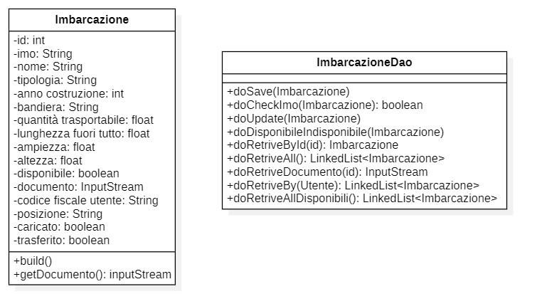

Imbarcazione
Metodo | Precondizione | Post Condizione
Imbarcazione.builder().imo(imo). Nome(nome).tipologia(tipologia).  annoCostruzione(anno costruzione). Bandiera(bandiera).quantità( quantità).lunghezza(lunghezza). Ampiezza(ampiezza).altezza( altezza).disponibile(disponibile). Documento(documento).  codiceFiscaleUtente(codice fiscale utente).build() | imo.matches(^[A-Za-z0-9]{7}$)  nome.matches(^[A-Za-z0-9_]*[A-Za-z0-9][A-Za-z0-9_]{2,50}$)  tipologia.equals(“Portacontainer”) | |  tipologia.equals(“Carboniera”) | |  tipologia.equals(“Chimichiera”) | |  tipologia.equals(“Lift-on/lift-off”) | |  tipologia.equals(“Nave da carico”) | |  tipologia.equals(“Nave frigorifera”) | |  tipologia.equals(“Portarinfuse”) | |  tipologia.equals(“Roll-on/Roll-off”)  AnnoAttuale>anno costruzione  bandiera.equals(AF) | |  bandiera.equals(AL) | |  bandiera.equals(DZ) | |  bandiera.equals(AD) | |  bandiera.equals(AO) | |  bandiera.equals(AI) | |  bandiera.equals(AQ) | |  bandiera.equals(AG) | |  bandiera.equals(AN) | |  bandiera.equals(SA) | |  bandiera.equals(AR) | |  bandiera.equals(AM) | |  bandiera.equals(AW) | |  bandiera.equals(AU) | |  bandiera.equals(AT) | |  bandiera.equals(AZ) | |  bandiera.equals(BS) | |  bandiera.equals(BH) | |  bandiera.equals(BD) | |  bandiera.equals(BB) | |  bandiera.equals(BE) | |  bandiera.equals(BZ) | |  bandiera.equals(BJ) | |  bandiera.equals(BM) | |  bandiera.equals(BY) | |  bandiera.equals(BT) | |  bandiera.equals(BO) | |  bandiera.equals(BA) | |  bandiera.equals(BW) | |  bandiera.equals(BR) | |  bandiera.equals(BN) | |  bandiera.equals(BG) | |  bandiera.equals(BF) | |  bandiera.equals(BI) | |  bandiera.equals(KH) | |  bandiera.equals(CM) | |  bandiera.equals(CA) | |  bandiera.equals(CV) | |  bandiera.equals(TD) | |  bandiera.equals(CL) | |  bandiera.equals(CN) | |  bandiera.equals(CY) | |  bandiera.equals(VA) | |  bandiera.equals(CO) | |  bandiera.equals(KM) | |  bandiera.equals(KP) | |  bandiera.equals(KR) | |  bandiera.equals(CR) | |  bandiera.equals(CI) | |  bandiera.equals(HR) | |  bandiera.equals(CU) | |  bandiera.equals(DK) | |  bandiera.equals(DM) | |  bandiera.equals(EC) | |  bandiera.equals(EG) | |  bandiera.equals(IE) | |  bandiera.equals(SV) | |  bandiera.equals(AE) | |  bandiera.equals(ER) | |  bandiera.equals(EE) | |  bandiera.equals(ET) | |  bandiera.equals(RU) | |  bandiera.equals(FJ) | |  bandiera.equals(PH) | |  bandiera.equals(FI) | |  bandiera.equals(FR) | |  bandiera.equals(GA) | |  bandiera.equals(GM) | |  bandiera.equals(GE) | |  bandiera.equals(DE) | |  bandiera.equals(GH) | |  bandiera.equals(JM) | |  bandiera.equals(JP) | |  bandiera.equals(GI) | |  bandiera.equals(DJ) | |  bandiera.equals(JO) | |  bandiera.equals(GR) | |  bandiera.equals(GD) | |  bandiera.equals(GL) | |  bandiera.equals(GP) | |  bandiera.equals(GU) | |  bandiera.equals(GT) | |  bandiera.equals(GN) | |  bandiera.equals(GW) | |  bandiera.equals(GQ) | |  bandiera.equals(GY) | |  bandiera.equals(GF) | |  bandiera.equals(HT) | |  bandiera.equals(HN) | |  bandiera.equals(HK) | |  bandiera.equals(IN) | |  bandiera.equals(ID) | |  bandiera.equals(IR) | |  bandiera.equals(IQ) | |  bandiera.equals(BV) | |  bandiera.equals(CX) | |  bandiera.equals(HM) | |  bandiera.equals(KY) | |  bandiera.equals(CC) | |  bandiera.equals(CK) | |  bandiera.equals(FK) | |  bandiera.equals(FO) | |  bandiera.equals(MH) | |  bandiera.equals(MP) | |  bandiera.equals(UM) | |  bandiera.equals(NF) | |  bandiera.equals(SB) | |  bandiera.equals(TC) | |  bandiera.equals(VI) | |  bandiera.equals(VG) | |  bandiera.equals(IL) | |  bandiera.equals(IS) | |  bandiera.equals(IT) | |  bandiera.equals(KZ) | |  bandiera.equals(KE) | |  bandiera.equals(KG) | |  bandiera.equals(KI) | |  bandiera.equals(KW) | |  bandiera.equals(LA) | |  bandiera.equals(LV) | |  bandiera.equals(LS) | |  bandiera.equals(LB) | |  bandiera.equals(LR) | |  bandiera.equals(LY) | |  bandiera.equals(LI) | |  bandiera.equals(LT) | |  bandiera.equals(LU) | |  bandiera.equals(MO) | |  bandiera.equals(MK) | |  bandiera.equals(MG) | |  bandiera.equals(MW) | |  bandiera.equals(MV) | |  bandiera.equals(MY) | |  bandiera.equals(ML) | |  bandiera.equals(MT) | |  bandiera.equals(MA) | |  bandiera.equals(MQ) | |  bandiera.equals(MR) | |  bandiera.equals(MU) | |  bandiera.equals(YT) | |  bandiera.equals(MX) | |  bandiera.equals(MD) | |  bandiera.equals(MC) | |  bandiera.equals(MN) | |  bandiera.equals(MS) | |  bandiera.equals(MZ) | |  bandiera.equals(MM) | |  bandiera.equals(NA) | |  bandiera.equals(NR) | |  bandiera.equals(NP) | |  bandiera.equals(NI) | |  bandiera.equals(NE) | |  bandiera.equals(NG) | |  bandiera.equals(NU) | |  bandiera.equals(NO) | |  bandiera.equals(NC) | |  bandiera.equals(NZ) | |  bandiera.equals(OM) | |  bandiera.equals(NL) | |  bandiera.equals(PK) | |  bandiera.equals(PW) | |  bandiera.equals(PA) | |  bandiera.equals(PG) | |  bandiera.equals(PY) | |  bandiera.equals(PE) | |  bandiera.equals(PN) | |  bandiera.equals(PF) | |  bandiera.equals(PL) | |  bandiera.equals(PT) | |  bandiera.equals(PR) | |  bandiera.equals(QA) | |  bandiera.equals(GB) | |  bandiera.equals(CZ) | |  bandiera.equals(CF) | |  bandiera.equals(CG) | |  bandiera.equals(CD) | |  bandiera.equals(DO) | |  bandiera.equals(RE) | |  bandiera.equals(RO) | |  bandiera.equals(RW) | |  bandiera.equals(EH) | |  bandiera.equals(KN) | |  bandiera.equals(PM) | |  bandiera.equals(VC) | |  bandiera.equals(WS) | |  bandiera.equals(AS) | |  bandiera.equals(SM) | |  bandiera.equals(SH) | |  bandiera.equals(LC) | |  bandiera.equals(ST) | |  bandiera.equals(SN) | |  bandiera.equals(XK) | |  bandiera.equals(SC) | |  bandiera.equals(SL) | |  bandiera.equals(SG) | |  bandiera.equals(SY) | |  bandiera.equals(SK) | |  bandiera.equals(SI) | |  bandiera.equals(SO) | |  bandiera.equals(ES) | |  bandiera.equals(LK) | |  bandiera.equals(FM) | |  bandiera.equals(US) | |  bandiera.equals(ZA) | |  bandiera.equals(GS) | |  bandiera.equals(SD) | |  bandiera.equals(SR) | |  bandiera.equals(SJ) | |  bandiera.equals(SE) | |  bandiera.equals(CH) | |  bandiera.equals(SZ) | |  bandiera.equals(TJ) | |  bandiera.equals(TH) | |  bandiera.equals(TW) | |  bandiera.equals(TZ) | |  bandiera.equals(IO) | |  bandiera.equals(TF) | |  bandiera.equals(PS) | |  bandiera.equals(TL) | |  bandiera.equals(TG) | |  bandiera.equals(TK) | |  bandiera.equals(TO) | |  bandiera.equals(TT) | |  bandiera.equals(TN) | |  bandiera.equals(TR) | |  bandiera.equals(TM) | |  bandiera.equals(TV) | |  bandiera.equals(UA) | |  bandiera.equals(UG) | |  bandiera.equals(HU) | |  bandiera.equals(UY) | |  bandiera.equals(UZ) | |  bandiera.equals(VU) | |  bandiera.equals(VE) | |  bandiera.equals(VN) | |  bandiera.equals(WF) | |  bandiera.equals(YE) | |  bandiera.equals(ZM) | |  bandiera.equals(ZW) | |  bandiera.equals(RS) | |  bandiera.equals(ME) | |  bandiera.equals(TP) | |  bandiera.equals(GG)  0<quantità<2147483647 &&  quantità.matches(^[0-9]+$)  0<lunghezza<2147483647 &&  lunghezza.matches(^[0-9]+$)  0<ampiezza<2147483647 &&  ampiezza.matches(^[0-9]+$)  disponibile.equals(“true”) | |  disponibile.equals(“false”)  documento.matches(^[A-Za-z]+\.(pdf)$)  0<documento.lenght<4294967295  codicefiscaleUtente.matches(^[A-Z]{6}[A-Z0-9]{2}[A-Z][A-Z0-9]{2}[A-Z][A-Z0-9]{3}[A-Z]$) | L’imbarcazione è stata creata

ImbarcazioneDao
Metodo | Precondizione | Post Condizione
doSave(Imbarcazione) | Si rimanda a: Precondizioni Imbarcazione | L’Imbarcazione è stata salvata nel database
doCheckImo(Imbarcazione) | Si rimanda a: Precondizioni Imbarcazione | Viene restituita l’imbarcazione a cui corrisponde l’imo presente nell’imbarcazione inserita
doUpdate(Imbarcazione) | Si rimanda a: Precondizioni Imbarcazione | L’Imbarcazione è stata aggiornata nel database
doDisponibileIndisponibile(Imbarcazione) | Imbarcazione.disponibile = = true | | Imbarcazione.disponibile = =false | La disponibilità dell’imbarcazione viene aggiornata nel database
doRetriveById(id) | id.matches(^[0-9]+$) | Viene restituita l’imbarcazione a cui corrisponde l’id inserito
doRetriveAll() |  | Viene restituita la lista di tutte le imbarcazioni presenti nel database
doRetriveDocumento(id) | id.matches(^[0-9]+$) | Viene restituito il documento dell’imbarcazione a cui è associato l’id inserito
doRetrivebyUtente(Utente) | Si rimanda a: Precondizioni  Utente | Viene restituito la lista delle imbarcazioni associate all’utente inserito
doRetriveAllDisponibili() |  | Viene restituito la lista delle imbarcazioni che sono disponibili

3.4 RICHIESTA

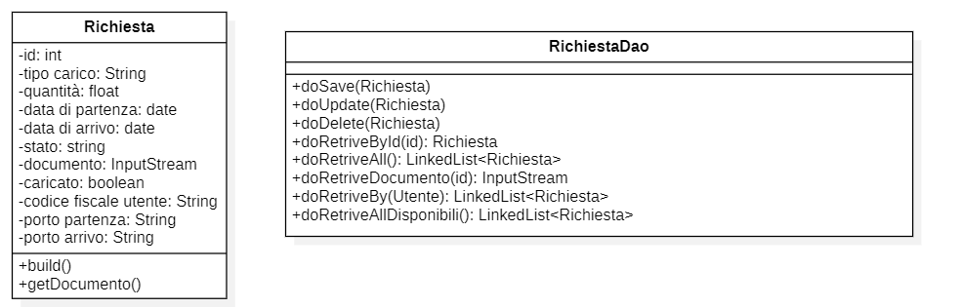

Richiesta
Metodo | Precondizione | Post Condizione
Richiesta.builder().tipoCarico(carico).  Quantità(quantità).dataPartenza(data partenza).dataArrivo(data arrivo).  Stato(stato).documento(documento). Caricato(caricato).codiceFiscaleUtente(  codice fiscale utente).portoPartenza( porto partenza).portoArrivo(porto arrivo).build() | carico.equals(container) | |  carico.equals(carico alla rinfusa) | |  carico.equals(prodotti chimici solidi) | |  carico.equals(prodotti chimici liquidi) | |  carico.equals(prodotti chimici gassosi) | |  carico.equals(prodotti alimentari) | |  carico.equals(autoveicoli)  quantità>1 &&  quantità.matches(^[0-9]+$)  data partenza>data attuale &&  data arrivo > data partenza  stato.equals(Disponibile) | |  stato.equals(In lavorazione) | |  stato.equals(Terminata)  documento.matches(^[A-Za-z]+\.(pdf)$)  0<documento.lenght<4294967295  Caricato = = true | | Caricato = = false  codicefiscaleUtente.matches(^[A-Z]{6}[A-Z0-9]{2}[A-Z][A-Z0-9]{2}[A-Z][A-Z0-9]{3}[A-Z]$)  porto partenza != porto arrivo | La Richiesta è stata creata

RichiestaDao
Metodo | Precondizione | Post Condizione
doSave(Richiesta) | Si rimanda a: Precondizioni Richiesta | La Richiesta è stata salvata nel database
doUpdate(Richiesta) | Si rimanda a: Precondizioni Richiesta | La Richiesta è stata aggiornata nel database
doDelete(Richiesta) | Si rimanda a: Precondizioni Richiesta | La Richiesta è stata eliminata dal database
doRetriveById(id) | id.matches(^[0-9]+$) | Viene restituita la Richiesta alla quale corrisponde l’id inserito
doRetriveAll() |  | Viene restituita la lista di tutte le Richieste presenti nel database
doRetriveDocumento(id) | id.matches(^[0-9]+$) | Viene restituito il documento della Richiesta alla quale corrisponde l’id inserito
doRetriveBy(Utente) | Si rimanda a: Precondizioni Utente | Viene restituita la lista delle Richieste associate all’utente inserito
doRetriveAllDisponibili() |  | Viene restituita la lista delle Richieste con stato “Disponibile”

3.5 MEDIAZIONE

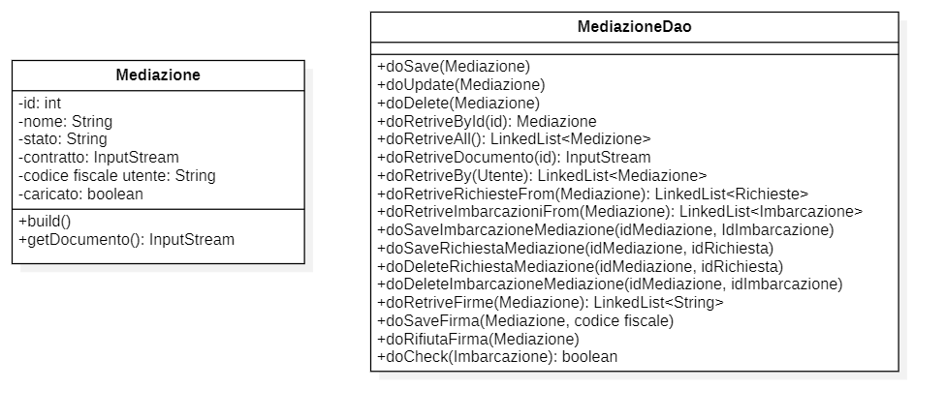
Mediazione
Metodo | Precondizione | Post Condizione
Mediazione.builder().nome(nome). Stato(stato).contratto(contratto).  codiceFiscaleUtente(codice fiscale utente).caricato(caricato).build() | nome.matches(^[A-Za-z0-9 _]*[A-Za-z0-9][A-Za-z0-9 _]{2,50}$)  stato.equals(Default) | |  stato.equals(In corso) | |  stato.equals(Richiesta Modifica) | |  stato.equals(Richiesta Terminazione) | |  stato.equals(In Attesa di Firma) | |  stato.equals(Terminata)  contratto.matches(^[A-Za-z]+\.(pdf)$) &&  0<contratto.lenght<4294967295  codicefiscaleUtente.matches(^[A-Z]{6}[A-Z0-9]{2}[A-Z][A-Z0-9]{2}[A-Z][A-Z0-9]{3}[A-Z]$)  caricato = = true | | caricato = = false | La Mediazione è stata creata

MediazioneDao
Metodo | Precondizione | Post Condizione
doSave(Mediazione) | Si rimanda a: Precondizioni Mediazione | La Mediazione è stata salvata nel database
doUpdate(Mediazione) | Si rimanda a: Precondizioni Mediazione | La Mediazione è stata aggiornata nel database
doDelete(Mediazione) | Si rimanda a: Precondizioni Mediazione | La Mediazione è stata eliminata dal database
doRetriveById(id) | id.matches(^[0-9]+$) | Viene restituita la Mediazione alla quale è associato l’id inserito
doRetriveAll() |  | Viene restituita la lista delle mediazioni presenti nel database
doRetriveDocumento(id) | id.matches(^[0-9]+$) | Viene restituito il documento
doRetriveBy(Utente) | Si rimanda a: Precondizioni Utente | Viene restituita la lista delle mediazioni associata all’utente inserito
doRetriveRichiesteFrom(Mediazione) | Si rimanda a: Precondizioni Mediazione | Viene restituita la lista delle Richieste presenti nella Mediazione inserita
doRetriveImbarcazioniFrom(Mediazione) | Si rimanda a: Precondizioni Mediazione | Viene restituita la lista delle Imbarcazioni presenti nella Mediazione inserita
doSaveImbarcazioneMediazione  (idMediazione,idImbarcazione) | idMediazione.matches(^[0-9]+$)  idImbarcazione.matches(^[0-9]+$) | Il Riferimento dell’imbarcazione presente nella mediazione è salvato nel database
doSaveRichiesteMediazione  (idMediazione,idRichieste) | idMediazione.matches(^[0-9]+$)  idRichieste.matches(^[0-9]+$) | Il Riferimento della richiesta presente nella mediazione è salvato nel database
doDeleteRichiestaMediazione  (idMediazione, idRichiesta) | idMediazione.matches(^[0-9]+$)  idRichiesta.matches(^[0-9]+$) | Il Riferimento della Richiesta presente nella mediazione è stato eliminato dal database
doDeleteImbarcazioneMediazione  (idMediazione, idImbarcazione) | idMediazione.matches(^[0-9]+$)  idImbarcazione.matches(^[0-9]+$) | Il Riferimento dell’Imbarcazione presente nella mediazione è stato eliminato dal database
doRetriveFirme(Mediazione) | Si rimanda a: Precondizioni Mediazione | Viene restituita la lista delle firme presenti nella mediazione inserita
doSaveFirma(Mediazione,codice fiscale) | Si rimanda a: Precondizioni Mediazione  codicefiscale.matches(^[A-Z]{6}[A-Z0-9]{2}[A-Z][A-Z0-9]{2}[A-Z][A-Z0-9]{3}[A-Z]$) | Il codice fiscale dell’utente che ha firmato la mediazione viene salvato nel database
doRifiutaFirma(Mediazione) | Si rimanda a: Precondizioni Mediazione | Le firme vengono eliminate dal database e lo stato della mediazione viene aggiornato
doCheck(Imbarcazione) | Si rimanda a: Precondizioni Imbarcazione | Viene restituito un boolean che rappresenta la presenza o meno in una mediazione di stato “Default” dell’imbarcazione inserita

3.6 PORTO

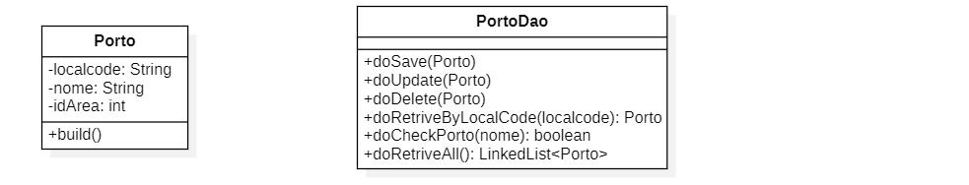

Porto
Metodo | Precondizione | Post Condizione
Porto.builder().localcode(localcode).  Nome(nome).idArea(idArea).build() | localcode.length<6 &&  localcode.matches(^[A-Za-z0-9]+$)  nome.matches(^[A-Za-z0-9 _]*[A-Za-z0-9][A-Za-z0-9 _]{2,50}$)  idArea.matches(^[0-9]+$) | Il Porto è stato creato

PortoDao
Metodo | Precondizione | Post Condizione
doSave(Porto) | Si rimanda a: Precondizioni Porto | Il Porto è stato salvato nel database
doUpdate(Porto) | Si rimanda a: Precondizioni Porto | Il Porto è stato aggiornato nel database
doDelete(Porto) | Si rimanda a: Precondizioni Porto | Il Porto è stato eliminato dal database
doRetriveByLocalcode(localcode) | localcode.length<6 &&  localcode.matches(^[A-Za-z0-9]+$) | Viene restituito il porto al quale corrisponde il localcode inserito
doCheckPorto(nome) | nome.matches(^[A-Za-z0-9 _]*[A-Za-z0-9][A-Za-z0-9 _]{2,50}$) | Viene restituito un boolean che indica se il nome inserito corrisponde ad un porto presente nel database
doRetriveAll() |  | Viene restituita la lista dei Porti presenti nel database

3.7 AREA

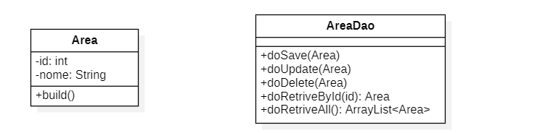

Area
Metodo | Precondizione | Post Condizione
Area.builder().id(id).nome(nome).  Build() | Id>0 &&  id.matches(^[0-9]+$)  nome.matches(^[A-Za-z0-9_]*[A-Za-z0-9][A-Za-z0-9_]{2,10}$) | L’Area è stata creata

AreaDao
Metodo | Precondizione | Post Condizione
doSave(Area) | Si rimanda a: Precondizioni Area | L’Area è stata salvata nel database
doUpdate(Area) | Si rimanda a: Precondizioni Area | L’Area è stata aggiornata nel database
doDelete(Area) | Si rimanda a: Precondizioni Area | L’Area è stata eliminata dal database
doRetriveById(id) | Id>0 &&  id.matches(^[0-9]+$) | Viene restituita l’Area alla quale corrisponde l’id inserito
doRetriveAll() |  | Viene restituita la lista delle Aree presenti nel database

3.8 NOTIFICA

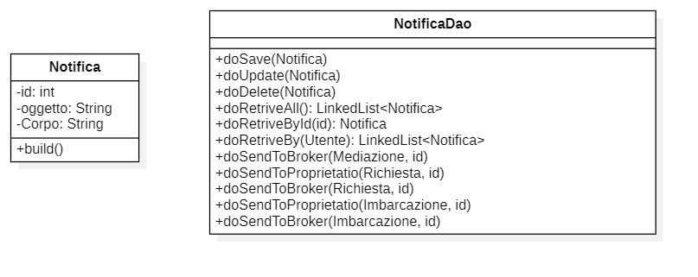
Notifica
Metodo | Precondizione | Post Condizione
Notifica.builder().oggetto(oggetto).  Corpo(corpo).build() | oggetto.length<50  corpo.length<5000 | La Notifica è stata creata

NotificaDao
Metodo | Precondizione | Post Condizione
doSave(Notifica) | Si rimanda a: Precondizioni Notifica | La Notifica è stata salvata nel database
doUpdate(Notifica) | Si rimanda a: Precondizioni Notifica | La Notifica è stata aggiornata nel database
doDelete(Notifica) | Si rimanda a: Precondizioni Notifica | La Notifica è stata eliminata dal database
doRetriveAll() |  | Viene restituita la lista delle Notifiche presenti nel database
doRetriveById(id) | id.matches(^[0-9]+$) | Viene restituita la Notifica alla quale è associato l’id inserito
doRetriveBy(Utente) | Si rimanda a: Precondizioni Utente | Viene restituita la lista delle Notifiche associate all’utente inserito
doSendToBroker(Mediazione,id) | Si rimanda a: Precondizioni Mediazione  id.matches(^[0-9]+$) | Il Riferimento della notifica e dell’utente al quale mandare la notifica viene salvato nel database
doSendToProprietario(Richiesta,id) | Si rimanda a: Precondizioni Richiesta  id.matches(^[0-9]+$) | Il Riferimento della notifica e dell’utente al quale mandare la notifica viene salvato nel database
doSendToBroker(Richiesta,id) | Si rimanda a: Precondizioni Richiesta  id.matches(^[0-9]+$) | Il Riferimento della notifica e dell’utente al quale mandare la notifica viene salvato nel database
doSendToProprietario(Imbarcazione,id) | Si rimanda a: Precondizioni Imbarcazione  id.matches(^[0-9]+$) | Il Riferimento della notifica e dell’utente al quale mandare la notifica viene salvato nel database
doSendToBroker(Imbarcazione,id) | Si rimanda a: Precondizioni Imbarcazione  id.matches(^[0-9]+$) | Il Riferimento della notifica e dell’utente al quale mandare la notifica viene salvato nel database

4 – DESIGN PATTERN

4.1 PROXY PATTERN
Descrizione del Problema e Soluzione:
All’interno del sistema vengono salvate delle informazioni come, ad esempio, i “Documento” le cui informazioni non sempre sono immediatamente necessarie. Risulta quindi controproducente recuperare immediatamente i file di “grandi” dimensioni, producendo overhead e “rubando” risorse utili ad altre operazioni, se quest’ultimi il più delle volte non vengono consultati. Per risolvere questo problema si è pensato di implementare un Proxy Pattern in particolare il Lazy Loading.
Ogni oggetto model avrà un attributo “documento” di tipo InputStream e un attributo “caricato” di tipo boolean, quando si procede a recuperare l’istanza del model dal DBMS, “documento” di default sarà null e “caricato” viene impostato in base alla presenza o meno del documento nel database. Quando sarà necessario l’attributo documento, poiché ogni model che contiene questi due attributi estende l’interfaccia DocumentoLoader, si utilizzerà il metodo getDocumento() che si preoccuperà di caricare in attributo il documento presente nel database ed impostare caricato a true.
Qualora fosse necessario l’utilizzo del documento quest’ultimo non verrà richiesto nuovamente al DBMS, ma il model restituirà quello presente in memoria.

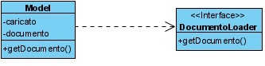

Conseguenze:
- Ottimizzazione delle chiamate al DBMS e della memoria del server.

4.2 BUILDER PATTERN
Descrizione del Problema e Soluzione:
Quando un Model comincia ad avere molte variabili, la creazione di un oggetto tramite il builder inizia a diventare complessa ed è facile dimenticare l’ordine dei parametri con cui costruire l’oggetto. Il design pattern Builder separa la costruzione di un oggetto complesso dalla sua rappresentazione permettendo inoltre di facilitare la validazione della classe centralizzando in un unico metodo i controlli migliorando la manutenzione futura.
Ogni classe Model avrà un suo ModelBuilder, una classe che estende l’interfaccia Builder, che conterrà tutti gli attributi del Model con i relativi metodi per settare gli attributi. Ogni ModelBuilder avrà il metodo build() che oltre a restituire un’istanza del Model con i valori salvati si occuperà anche delle validazioni necessarie alla realizzazione di un oggetto valido. Il Model non conterrà un builder pubblico per evitare di creare istanze di oggetti senza che quest’ultime siano state validate dal Modelbuilder.

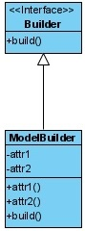

Conseguenze:
- Aumenta il codice da scrivere per la realizzazione dei model.
- Migliora la manutenibilità del codice e la possibilità di individuare errori.

5 – PRIORITA’ DI SVILUPPO
In questa sezione vengono presentate le priorità per le funzionalità presenti all’interno del sistema.

UTENTE
FUNZIONALITA’ | PRIORITA’
Registrazione | High Priority
Login | High Priority
Modifica Profilo | High Priority
Logout | High Priority
Recupero Password | High Priority
Attivazione Profilo | High Priority
Disattiva Profilo | High Priority
Visualizza Profilo | High Priority

IMBARCAZIONE
FUNZIONALITA’ | PRIORITA’
Inserimento Imbarcazione | High Priority
Modifica Imbarcazione | Medium Priority
Elimina Imbarcazione | High Priority
Visualizza Imbarcazione | High Priority

RICHIESTA
FUNZIONALITA’ | PRIORITA’
Inserimento Richiesta | High Priority
Modifica Richiesta | Medium Priority
Elimina Richiesta | High Priority
Visualizza Richiesta | High Priority

MEDIAZIONE
FUNZIONALITA’ | PRIORITA’
Crea Mediazione | High Priority
Modifica Mediazione | Medium Priority
Elimina Mediazione | High Priority
Visualizza Mediazione | High Priority
Finalizza Mediazione | Low Priority
Aggiungere Imbarcazione alla Mediazione | High Priority
Aggiungere Richiesta alla Mediazione | High Priority
Eliminare Imbarcazione dalla Mediazione | Medium Priority
Eliminare Richiesta dalla Mediazione | Medium Priority
Eliminare Contratto dalla Mediazione | Medium Priority
Firmare/Rifiutare Mediazione | Medium Priority
Termina Mediazione | Low Priority
Accetta Terminazione Mediazione | Low Priority
Rifiuta Terminazione Mediazione | Low Priority

RICERCA
FUNZIONALITA’ | PRIORITA’
Ricerca Imbarcazione | High Priority
Ricerca Richiesta | High Priority
Ricerca Profilo | Low Priority

NOTIFICA
FUNZIONALITA’ | PRIORITA’
Visualizza Notifica | Medium Priority
Elimina Notifica | Low Priority

